Projekt "Arts Count!"
Umjetnost i matematika
Zadatak 1
Uvod
Potraga za matematičkim objašnjenjima prirode i svemira oduvijek je zaokupljala matematičare, ali i umjetnike koji su vjerovali da jedino na taj način mogu stvoriti idealnu ljepotu, odnosno savršeno skladno umjetničko djelo.
Stari Egipćani otkrili su „zlatni rez“, tzv. Božansku proporciju, kojeg i danas smatramo savršenim razmjerom u prirodi, Zlatni rez dobivamo tako da dužinu podijelimo na 13 dijelova, a njih zatim podijelimo u odnosu 8 : 5, što iznosi oko 1.618. Tako dobivamo razmjer u kojem se manja veličina odnosi prema većoj kao veća prema cjelini, odnosno a : b = b :( a + b ) .
Vezu umjetnosti i matematike prikazat ćemo na sljedećim umjetničkim djelima: Zobnica, Dioklecijanova palača i slika Ivana Picelja: Iz mape Ulmske varijacije.
Uporabni predmet: Zobnica

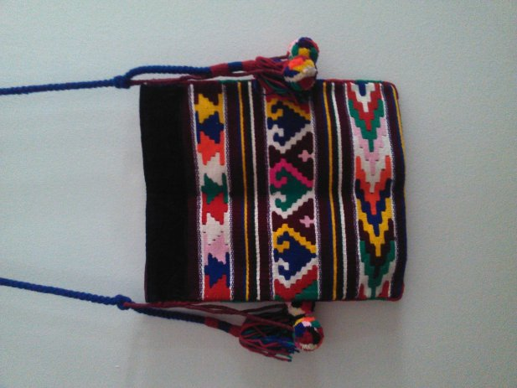

1. Napišite kratku povijest predmeta i saznajte gdje se koristio.
2. Koji geometrijski likovi su korišteni u izradi zobnice?
3. Ako je dužina zobnice ? cm, a širina ? cm, izračunajte ukupnu površinu materijala potrebnog za izradu zobnice.
Linkovi na kojima možete pronaći odgovore na ta pitanja.
https://hr.wikipedia.org/wiki/Pravokutnik
https://www.mathsisfun.com/geometry/

Građevina: Tlocrt Dioklecianove palaće
1. Napišite kratku povijest Dioklecijanove palače
2. Istražite koje likove sadržava tlocrt, koji likovi se ponavljaju?
3. Pronađite primjenu zlatnog reza unutar palače.
4. Istražite poveznicu Dioklecijanove palače i radionica ovčjih tkanja ( ?? )
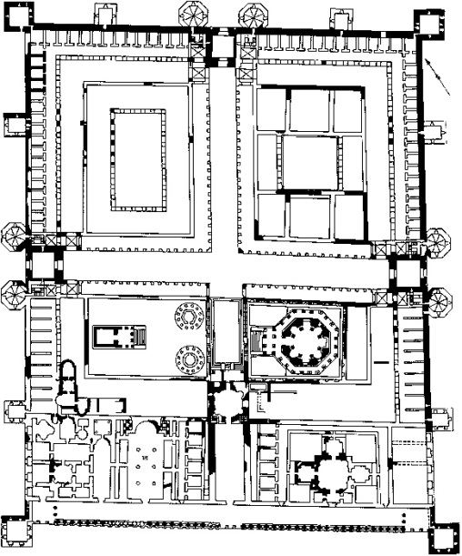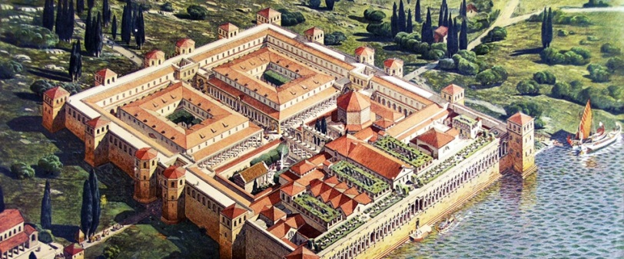
Možete pronaći odgovore na ta pitanja na ovim linkovima:
http://splitculture.hr/dozivljaj/povijest/dioklecijanova-palaca
http://www.visitsplit.com/en/448/diocletian-palace

Slika hrvatskog umjetnika Ivana Picelja: Iz mape Ulmske varijacije
1.Napišite kratak životopis hrvatskog umjetnika Ivana Picelja,
2. Komentar na sliku sa geometrijskog stajališta:
- koji likovi su prisutni na slici?
- pronađite usporedne pravce na slici
- istražite postoji li zlatni rez unutar slike
Možete pronaći odgovore na ta pitanja na ovim linkovima:
http://www.galerijadivila.hr/hr/autori/ivan-picelj.html
https://en.wikipedia.org/wiki/Ivan_Picelj
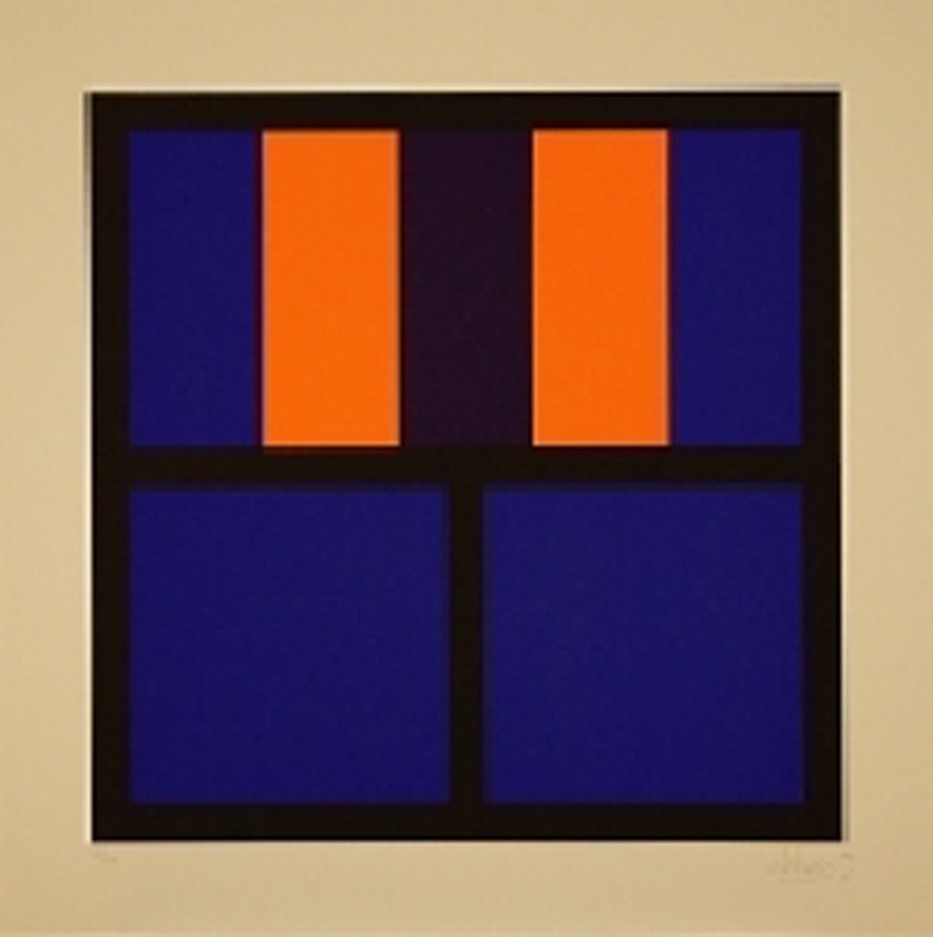

Tehnika suradničkog učenja

Za obavljanje ovog zadatka treba koristiti tehniku slagalice.
Prvo, podijelit ćemo se u 4 grupe, svaka grupa broji 4 člana. Svaka grupa će raditi dio zadatka.
Prva grupa treba istražiti zadane umjetnine i napisati tekst o tome sa uključenim matematičkim elementima. Nakon toga oni će svoj tekst podijeliti sa drugom grupom koja će raditi scenarij za film. Po napisanom scenariju treća grupa će snimati video, dok će četvrta grupa obraditi video na računalu.
Na taj način, iako je svaki učenik radi na samo jednom dijelu zadatka, Ali svaki dio zadatka je povezan i na kraju će svi učenici usvojiti znanja o dijelovima koji nisu radili.

